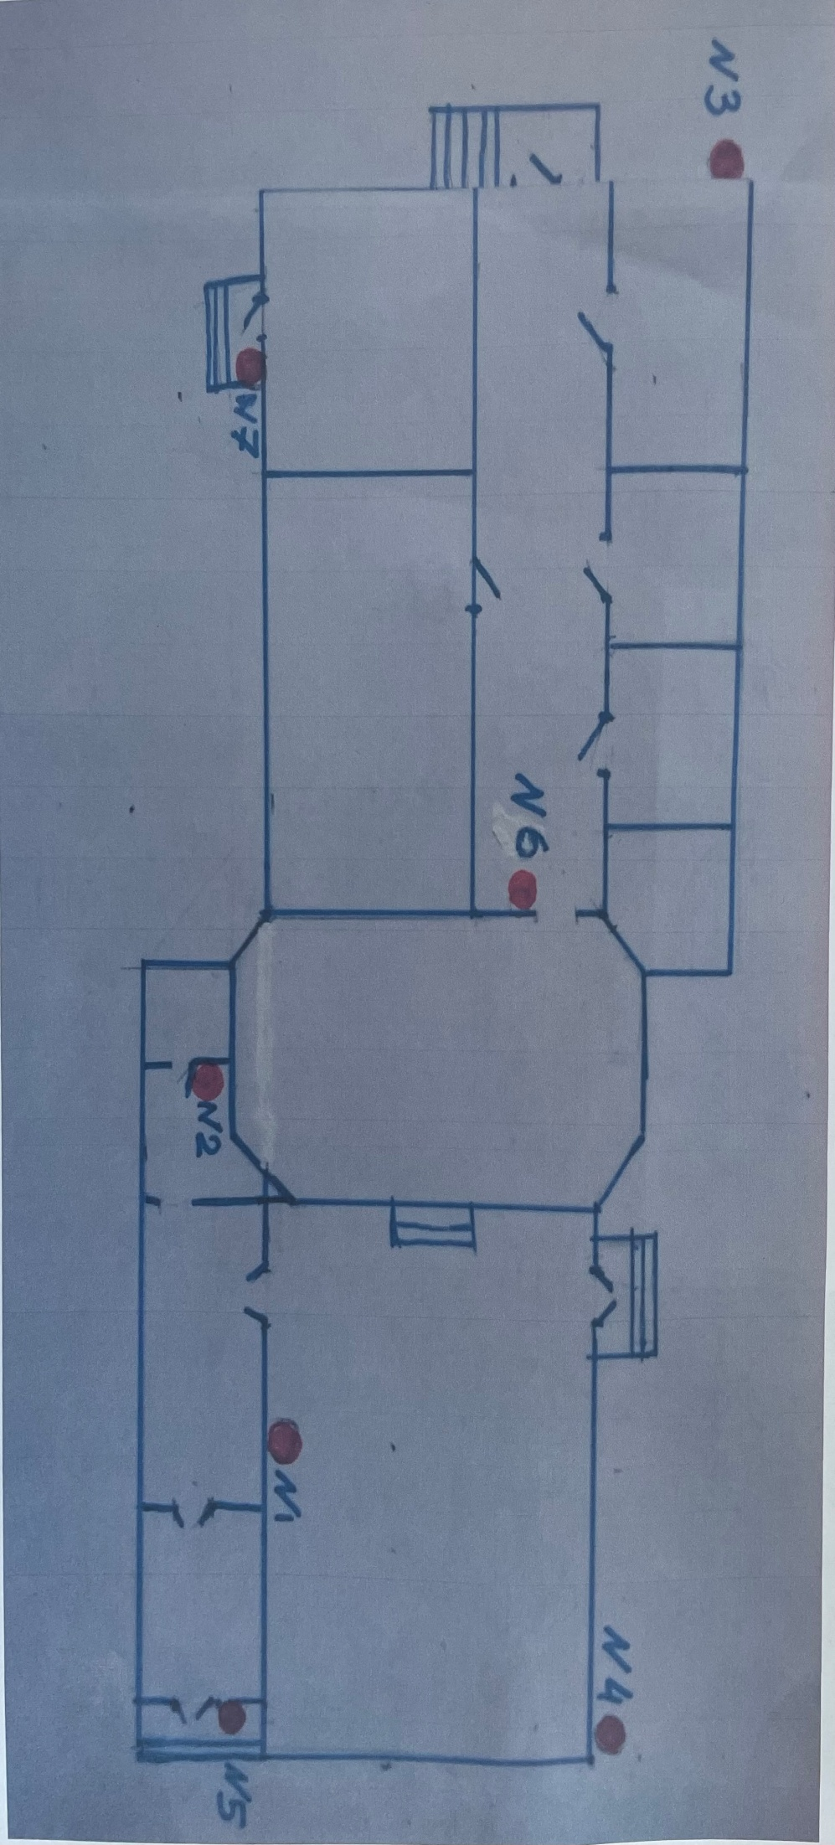

*- Видеокамеры. № 1 – Зрительный зал. №2 – Фойе. №3 – Уличная. №- Уличная. №4 – Уличная. №5 –Уличная Уличная. №6 – Коридор. №7 - Уличная*

*- Комната охранника*